需求说明书

1.引言

需求规格说明书是需求分析的产物，它是软件系统生存期中软件定义阶段的最后一个步骤。作为整个软件开发过程的指南，它也是软件开发人员开发出符合用户要求的软件的基础。

1.1 编写目的

为了使教务管理系统更加地完善、规范、功能清晰明了，教务管理系统能够有效地开发实施。为使学生、任课教师及管理人员更有效、方便地使用教务管理系统。

1.2 背景

待开发的软件系统名称：教务管理系统

本项目的开发者：班浩、曹俊、林晓琦、王绮璇

用户：学生、教师、管理员

1.3 定义

数据字典：关于数据的信息的集合，也即是对数据流图中包含的元素的定义的集合。

数据流图：数据流图（Data Flow Diagram）：简称DFD，它从数据传递和加工角度，以图形方式来 表达系统的逻辑功能、数据在系统内部的逻辑流向和逻辑变换过程，是结构化系统分析方法的主要表达工具及用于表示软件模型的一种图示方法。

E-R图：E-R图也称实体-联系图(Entity Relationship Diagram)，提供了表示实体类型、属性和联系的方法，用来描述现实世界的概念模型。

系统功能图：系统功能图就是将系统的功能进行分解，按功能从属关系表示的图表。管理信息系统的各子系统可以看作是系统目标下层的功能，对其中每项功能还可以继续分解为第三层、第四层……甚至更多的功能。

1.4 参考资料

（1） 2008 Software Engineering Practice Project

（2） 引用资料

【1】张海藩.软件工程导论.北京：清华大学出版社，2008

【2】狄国强.软件工程试验.北京：清华大学出版社，2008

【3】郝安林.SQL server 2005基础教程与实验指导.北京：清华大学出版社，2008

2. 任务目标

Educational Administration Management System是学校信息资源管理中的重要内容，也是信息资源开发利用的基础工作。随着我国高等教育的快速发展，高校教务管理信息化已成为教学管理现代化的迫切需求。使用教务管理系统进行教务信息管理是提高工作效率的主要途径。本系统选择PHP为开发语言，使用WampServer进行开发，选择Sublime为前端开发工具。系统功能模块主要包括系统管理、基本信息管理、学生管理、课程管理以及查询管理。本系统实现了日常教学管理中的基本事务管理，为教务管理以及学生查询带来了极大便利。最后本系统经过测试，能够安全稳定地运行，满足各功能的需求并且达到了预期的效果，具有一定的实用价值

3.需求规定

3.1 对功能的规定

3.1.1 系统功能

教务管理系统的功能可以划分为如下几个部分：

1. 登录：用户（学生，管理员，教师）登录到该系统，用户选择登陆身份（学生，教师或管理员），用户名，密码。首先检查用户名是否为空，为空则提示。若不为空，则检索相应的数据库表，检查用户是否存在。若存在，检查密码是否正确，若正确，则登陆成功；
2. 学生登录可以查询完善个人信息，可以查看选课、评估公告，在网上选退课，查看选课结果，对教学进行评估，查询自己的成绩，所修学分；
3. 教师登录可以查询信息查询，老师可以查看学生选课的信息。老师可以在系统上编辑课表，查看每天每周每月的课程安排，教师还可以在上面录入成绩。录入成绩的时候，如果课程号或者学号或者分数一项为空则显示“失败”，然后重新录入。所有成绩录入完成后可以整体进行成绩统计，并有检索框，便于快速查询某一同学的记录。教师可以在系统上发布补考信息；
4. 查询自己所带学生的情况，查询自己所要开的课以及课程时间；
5. 管理员登录可以可以发布公告设置课程，以宏观的角度查看各院的成绩（最高最低平均分），并设置课程。添加删除学生，编辑时间表。
6. 选课管理：学生持学号及密码登陆系统，选课有一定期限，在有效期内，学生可选课也可删除所选课程;过期则学生只有查看的权限，选课限制:某学期最多***课，不同年级不同班级可选课程不一样，管理人员进行选课统计；
7. 成绩管理：任课老师给录入成绩，且个人的成绩只能个人看见。

3.1.2选课系统功能图

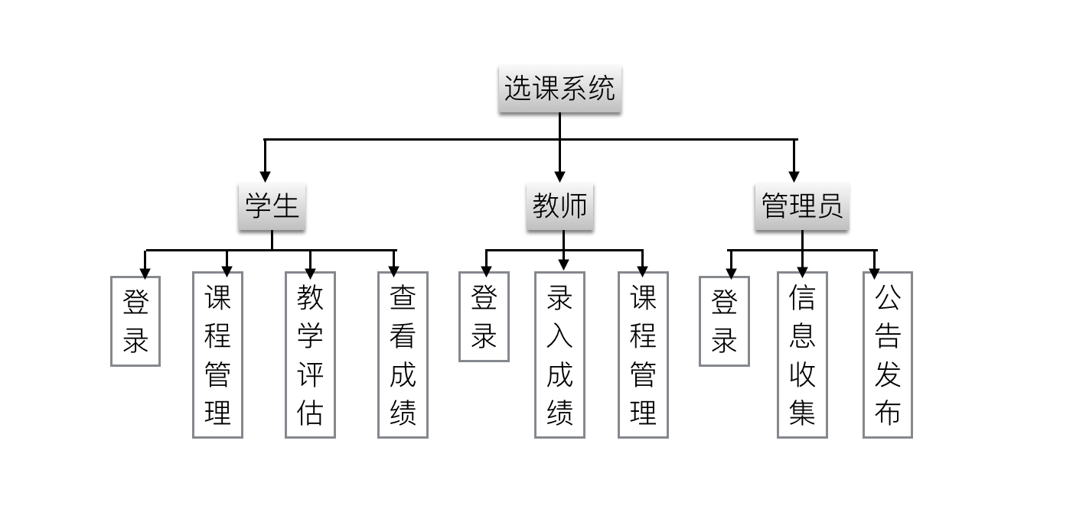

3.1.2 数据流图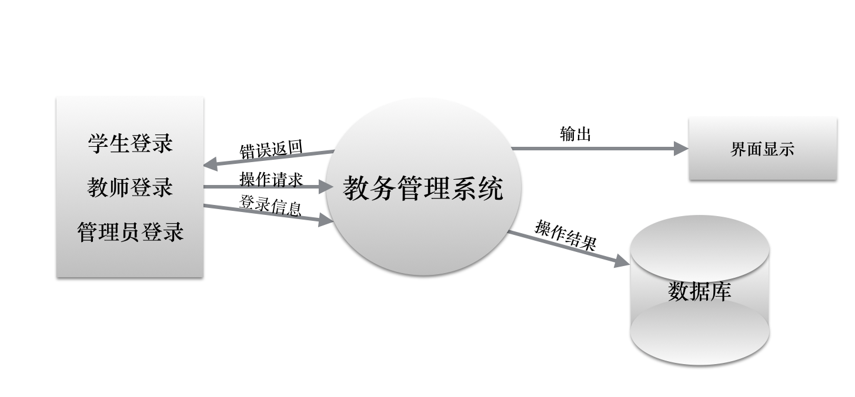

3.1.3 数据字典

|  |  |
| --- | --- |
| 数据项名： | 学生 |
| 描述： | 包括学生的主要信息 |
| 别名： | 无 |
| 定义： | 学号+姓名+性别+出生日期+民族+地址+身份证号+籍贯+政治面貌+学生类别+毕业高中+班级+登录密码 |
| 数据量： | 10000左右 |
| 峰值： | 随时，但经常在新生入学时期 |
| 其他说明： | 在系统功能扩充时可能增加定义项 |

|  |  |
| --- | --- |
| 数据项名： | 教师 |
| 描述： | 包括教师的主要信息 |
| 别名： | 无 |
| 定义： | 工号+姓名+性别+民族+出生日期+地址+联系电话+身份证号+籍贯+政治面貌+类别+学历+登录密码 |
| 数据量： | 1000左右 |
| 峰值： | 随时 |
| 其他说明： | 在系统功能扩充时可能增加定义项 |

|  |  |
| --- | --- |
| 数据项名： | 课程 |
| 描述： | 包括课程的主要信息 |
| 别名： | 无 |
| 定义： | 课程号+名称+学时+学分+类型 |
| 数据量： | 10000左右 |
| 峰值： | 随时，但经常在开学时期选课时期 |
| 其他说明： | 在系统功能扩充时可能增加定义项 |

其余不再一一列出。

3.1.4 E—R图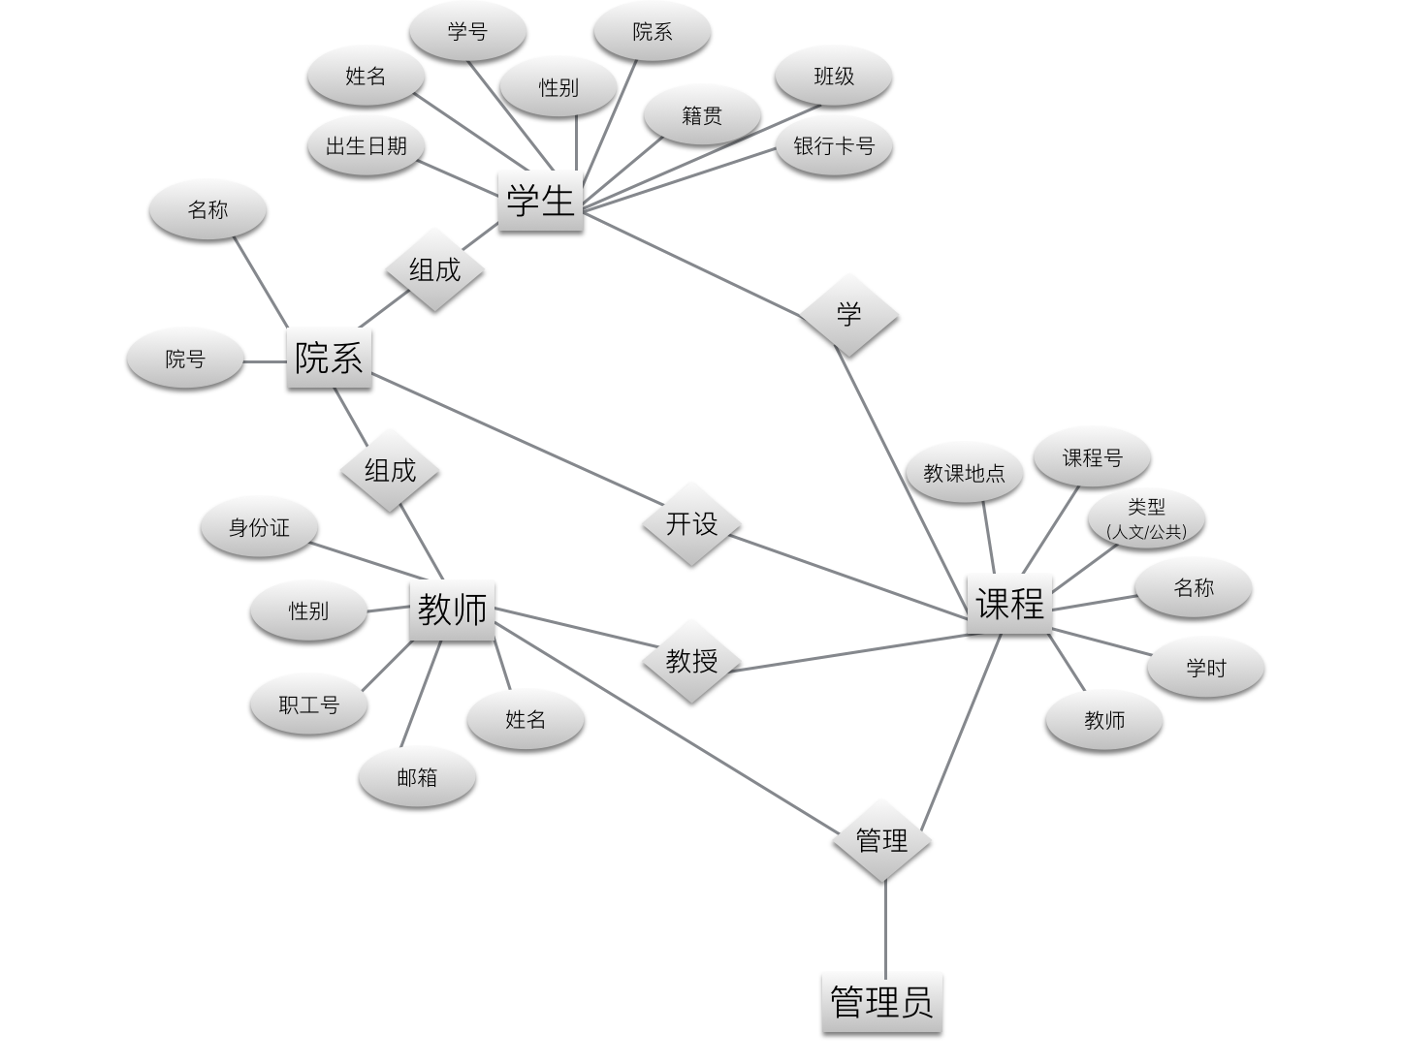

3.2 对性能的规定

3.2.1 精度

本系统要求输入的年龄、出生日期为整数，课程学分可以为小数。

3.2.2 时间特性要求

（1）系统的更新处理时间应该在可接受的范围内；

（2）系统的数据查询时间应该在可接受的范围内；

（3）系统的数据统计时间应该在可接受的范围内。

3.2.3 灵活性

（1）操作方式上应能够满足鼠标和键盘任意切换的需要；

（2）能够支持各种浏览器（Safari、Google Chrome、IE、360等）。

3.3 输入输出的要求

对用户名的输入为学号，密码输入默认为身份证后六位

3.4 数据管理能力要求

由于学校对信息资料进行永久保存，再加上学校人员调动频繁，因此对数据存储有一定的要求；要求提供数据的备份功能。

3.5 故障处理要求

在输入不符合定义格式的数据时，应该出现提示信息，而不是死机或删除已经输入的信息，然后再弹出输入界面重新开始。

其他情形不再一一描述。

4.运行环境规定

4.1 支持

能够支持各种浏览器（Safari、Google Chrome、IE、360等） 本系统的支持数据库：SQL Server 2005,Microsoft Access.

本软件的开发工具：Sublime和WampServer。

4.2需求

该系统为网页，使用需要连网。

4.3 控制

本系统通过“用户验证”模块进行用户登录的控制，根据不同用户的权限调用不同的模块。